Недвижимость и инвестиции в нее. Какой вид инвестиций в недвижимость выбрать.
Существует множество экономических теорий и трудов, написанных экономистами, все они в итоге сводятся к тому, что деньги должны приносить еще большие деньги. Одним из основных инструментов для достижения этого является инвестирование. Инвестирование – это вклад денежных средств в какой-либо проект или покупка чего-либо, с целью дальнейшего получения прибыли.
История процесса инвестирования денег очень древняя, первые упоминания и учения об этом были найдены в Древнем Вавилоне. Финансовая грамотность была очень популярна и в Древней Греции. Такой вид инвестиций, как вложение денежных средств в недвижимость впервые появился в Царской России, когда стали строится многоквартирные дома. Комнаты в них сдавались. Такой вид вложения денег и посей день считается самым прибыльным среди всех остальных видов пассивного дохода.
Недвижимость – мощный инструмент инвестирования для всех, кто хочет достичь финансовой независимости. (Роберт Кийосаки)
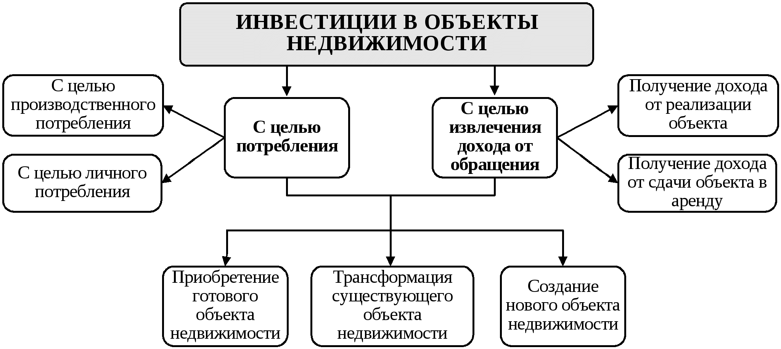
Рынок недвижимости – уникален, так как его товар не подлежит экспорту и импорту. Недвижимость имеет долгий срок производства и эксплуатации, спрос на нее постоянно меняется. Вложение денег в недвижимость связано с большими финансовыми рисками.
На диаграмме представлены объекты недвижимости, которые наиболее интересны инвесторам в странах СНГ.
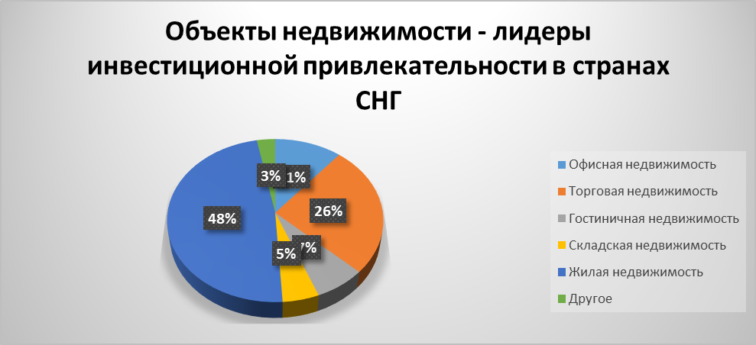
Рассмотрим основные виды инвестиций в недвижимость. Их преимущества и недостатки.
Приобретение жилой недвижимости в своем регионе.
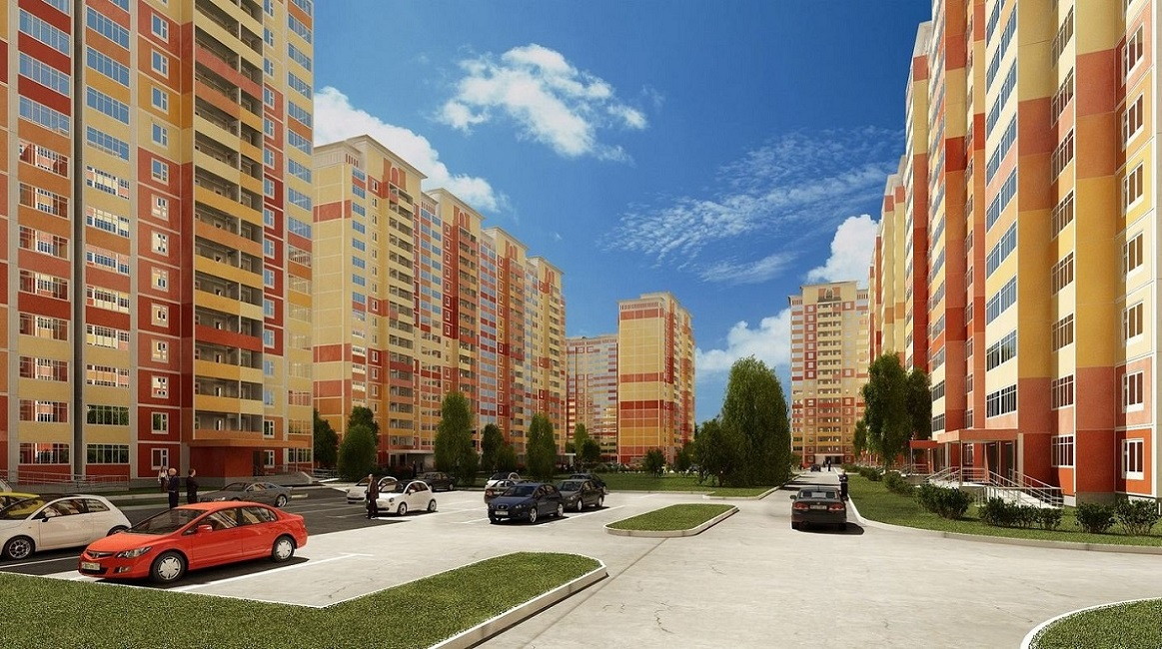
Жилую недвижимость можно приобрести в новом доме – это первичный рынок, либо в ранее эксплуатируемом – вторичный рынок. Цены на первичном рынке жилой недвижимости самые высокие. На вторичном рынке цены имеют большой диапазон в зависимости от состояния жилья и месторасположения, таким образом такое жилье доступны большей категории покупателей.
Инвестируя в жилую недвижимость, вы можете купить комнату, квартиру или дом. Доход можно получить двумя способами:
- - сдать в аренду приобретенное жилье;
- - перепродать по более выгодной цене.
В таблице ниже приведена динамика изменений цен на первичном и вторичном рынке недвижимости в г.Киев.
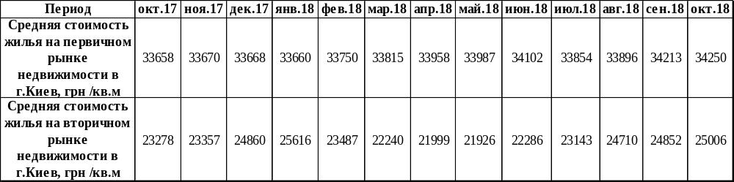
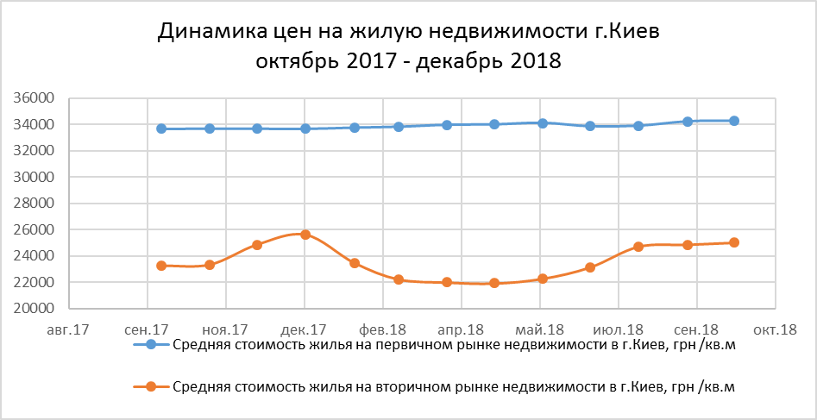
Таким образом, видно, что за последний год цена на первичном рынке недвижимости существенно не изменилась, а вот на вторичном рынке наблюдается резкая «просадка» цен в конце 2017г, которая держалась до июня 2018. Затем пошла тенденция увеличения цены на недвижимость на вторичном рынке жилья.
Преимущества инвестиций в жилую недвижимость:
- Можно начинать с небольшой суммы стартового капитала.
- Минимальный риск;
- Фактически стопроцентная гарантия дохода.
- Стабильный доход.
- Доступен даже начинающему инвестору.
- Низкий процент налоговой ставки при покупке.
К недостаткам такого вида инвестиций можно отнести:
- Резкие скачки цены на недвижимость, особенно вторичного рынка недвижимости.
- Небольшой доход.
- В случае аренды необходимы затраты для поддержания жилья в рентабельном состоянии.
- Низкая окупаемость.

Приобретение коммерческой недвижимости.
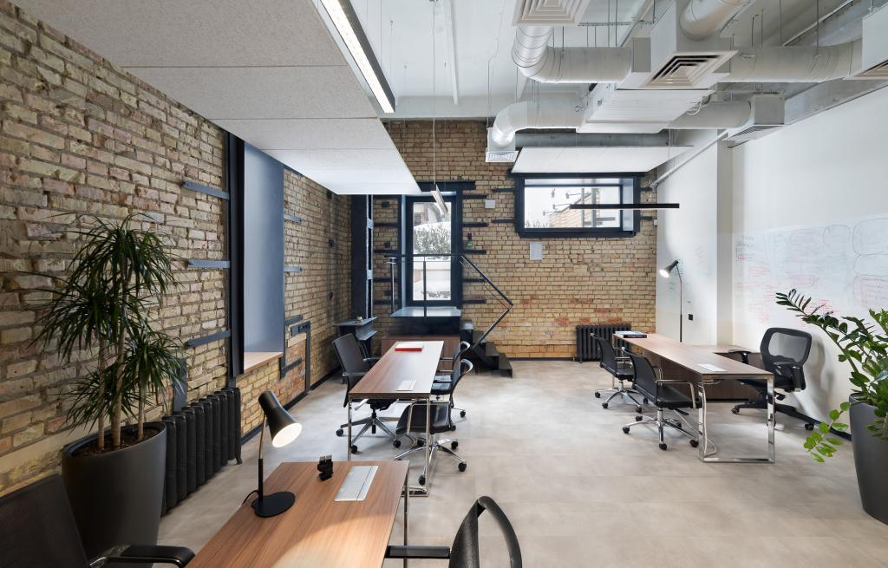
К коммерческой недвижимости относится:
- офисная недвижимость – бизнес центры, помещения под офис, административные здания;
- складская недвижимость – складские комплексы, логистические склады;
- торговая недвижимость – киоски, рынки, магазины, площадки в торговых центрах;
- производственная недвижимость – цеха, промышленные постройки, здания на территории промышленных предприятий.
Стоимость 1 кв.м. коммерческой недвижимости в два раза выше чем жилой, даже в одном и том же районе. Не стоит забывать, что и налоговая ставка при покупке такой недвижимости составляет от 5% до 18%. Таким образом, начальная сумма инвестиций должна быть намного больше, чем при инвестициях в жилую недвижимость.
Коммерческую недвижимость редко покупают, ее в основном сдают в аренду. Стоимость аренды таких помещений на порядок выше чем обычных жилых квартир и домов, а значит и доход от них больше. Срок аренды коммерческой недвижимости больше чем у жилой, но при этом арендаторов найти тяжелее.
Степень прибыльности ваших вложений зависит от следующих факторов:
- Месторасположения помещения.
- Грамотного проекта здания, в котором расположено помещение.
- Интерьер помещения.
- Окружающая инфраструктура.
- Площадь помещения.
Срок окупаемости коммерческой недвижимости в среднем 7-10 лет, что довольно неплохо по сравнению с жилой недвижимостью, где понятие окупаемости фактически отсутствует.
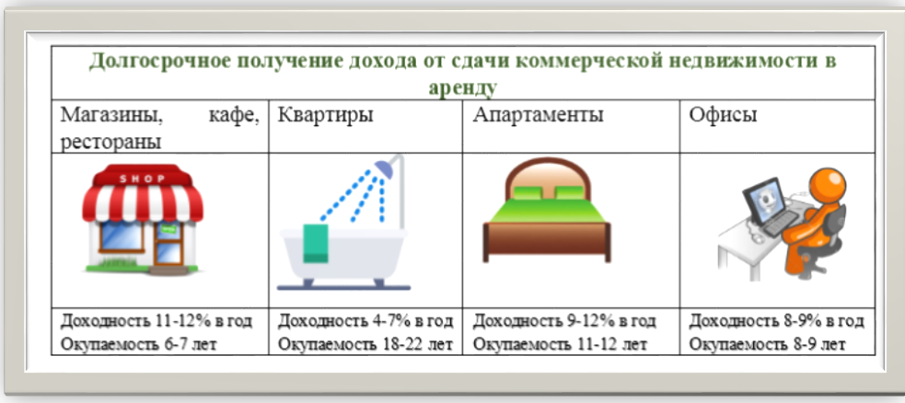
При инвестировании своих денежных средств в коммерческую недвижимость тщательно проанализируйте все выше перечисленные факторы, и тогда ваше вложение обязательно принесет вам немалый доход.

Инвестирование в недвижимость, на стадии строительства.


Данный вид инвестирования приносит намного больше прибыли, чем ранее рассмотренные. Это объясняется тем, что стоимость 1 кв.м жилой площади в строящемся доме на 50% дешевле, чем в уже готовом. То есть смысл такой – купить сейчас дешевле, а потом перепродать дороже и получить ощутимую прибыль.
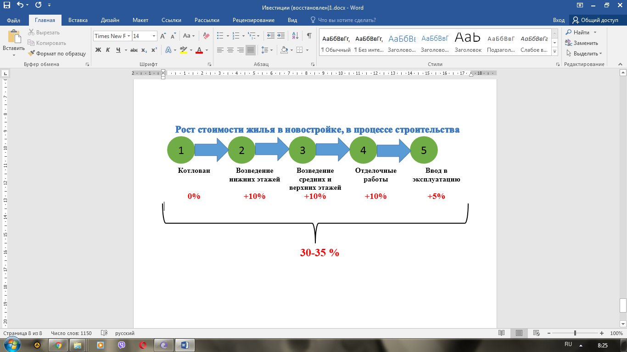
Но стоит помнить, что кроме значительной прибыли такой вид вложения денег, несет в себе и большие риски. Эти риски связаны с компанией, которая ведет строительство. По ее вине может произойти:
- Остановка строительства и разорение инвесторов.
- Срыв сроков строительства.
- Снос уже построенного здания из-за отсутствия или неправильного оформления документов на строительство.

Чтобы всего этого избежать необходимо серьёзно подойти к вопросу выбора компании застройщика. Навести справки о репутации компании, узнать какие объекты ранее были сданы данной строительной компанией, были ли срывы сроков строительства.
Инвестирование в недвижимость за городом.
Инвестирование в недвижимость за городом приобретает все большую популярность, так как жители мегаполисов все чаще хотят выбраться на природу для отдыха и оздоровления. Такую недвижимость можно сдавать в аренду (например, на лето) по высокой цене, либо же перепродавать. Можно приобрести не достроенную усадьбу, достроить ее и продать, тем более спрос на недвижимость за городом с каждым годом растет, следовательно, и цена тоже.
Но и у этого способа инвестирования есть недостатки. Основной это то, что цена на жилье за городом на прямую зависит от его месторасположения, отдаленностью от города, наличием рядом магазина, детского сада, мед. учреждений, экологической обстановки.
Инвестирование в недвижимость за рубежом.
Можно выделить несколько причин, которые заставляют наших сограждан вкладывать свои деньги в недвижимость других стран:
- Сохранение капитала;
- Получение прибыли;
- Приобретение жилья для личного пользования;
- Получение разрешения на жительство.
Чаще всего жители СНГ покупают недвижимость в следующих странах: Кипр – 38%; Болгария – 23%, Испания – 8%, Черногория – 6%, Турция – 4%, Германия – 4%, Египет – 4%, США – 3%.
Минимальный начальный капитал, который необходим для инвестиций заграницей, зависит от страны от 40 000 – 100 000 евро в жилую недвижимость и от 350 000- 500 000евро в коммерческую.

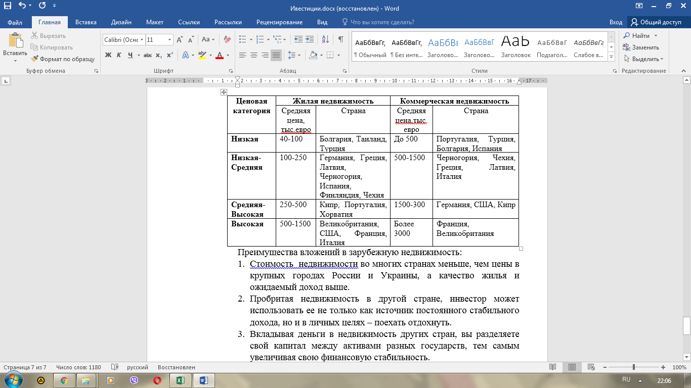
Преимущества вложений в зарубежную недвижимость:
- Цены на недвижимость в крупных городах России и Украины часто выше, чем в других странах, а качество жилья и ожидаемый доход выше.
- Недвижимость в другой стране, можно использовать не только как источник постоянного стабильного дохода, но и в личных целях – поехать отдохнуть.
- Вкладывая деньги в недвижимость других стран, вы разделяете свой капитал между активами разных государств, тем самым увеличивая свою финансовую стабильность.
- Соотношение риска и прибыли наиболее сбалансировано при данном виде инвестиций.

Недостатки вложений в зарубежную недвижимость:
- Непростая процедура оформления покупки недвижимости. Инвестор должен знать хотя бы основы законодательства и налогообложения той страны в которой покупает имущество или нанять посредника.
- Дополнительные затраты на налоги, которые необходимо будет оплатить в бюджет другого государства, а это порядка 5-10% от суммы сделки.
- Дополнительные затраты после покупки недвижимости: поддержание жилья в надлежащем состоянии, оплата коммунальных услуг. Стоимость коммунальных услуг во многих странах Европы очень высокая.
Таким образом инвестиции в зарубежную недвижимость имеют свои тонкости и нюансы, которые надо обязательно заранее изучить и учесть, проводя свою инвестиционную деятельность.

В данной статье мы рассмотрели основные виды инвестиций в недвижимость, их преимущества и недостатки. Для того, чтобы помочь Вам с выбором в какую же недвижимость вложить свои деньги предоставим сравнительную таблицу:
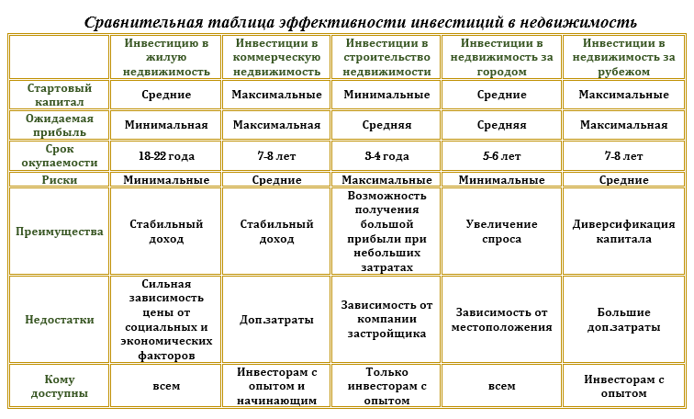

Итак, подведем итоги
- если Вы начинающий инвестор с небольшим стартовым капиталом, то вам подойдут инвестиции в жилую недвижимость или в недвижимость за городом. Больших доходов Вы не получите, но стабильный пассивный доход вам обеспечен.
- Если у Вас имеется большой опыт в строительстве, но денег не так уж и много, то Вам подойдут инвестиции в недвижимость в процессе стройки.
- Если у Вас в наличие есть крупная сумма денег, но вы только начинаете свою инвестиционную деятельность или просто не любите рисковать, то вам подойдут инвестиции в коммерческую недвижимость.
- И наконец, если вы владеете значительным стартовым капиталом, имеете опыт в инвертированиях, то вам можно порекомендовать инвестиции в зарубежную недвижимость.

Конечно окончательный выбор будет за вами, но помните, что деньги должны работать на своего хозяина, а не лежать без дела!

Рост стоимости жилья в новостройке, в процессе строительства
 |  |  |  | 
Котлован | Возведение нижних этажей | Возведение средних и верхних этажей | Отделочные работы | Ввод в эксплуатацию
0% | +10% | +10% | +10% | +5%

Сравнительная таблица эффективности инвестиций в недвижимость
 | Инвестицию в жилую недвижимость | Инвестиции в коммерческую недвижимость | Инвестиции в строительство недвижимости | Инвестиции в недвижимость за городом | Инвестиции в недвижимость за рубежом
Стартовый капитал | Средние | Максимальные | Минимальные | Средние | Максимальные
Ожидаемая прибыль | Минимальная | Максимальная | Средняя | Средняя | Максимальная
Срок окупаемости | 18-22 года | 7-8 лет | 3-4 года | 5-6 лет | 7-8 лет
Риски | Минимальные | Средние | Максимальные | Минимальные | Средние
Преимущества | Стабильный доход | Стабильный доход | Возможность получения большой прибыли при небольших затратах | Увеличение спроса | Диверсификация  капитала
Недостатки | Сильная зависимость цены от социальных и экономических факторов | Доп.затраты | Зависимость от компании застройщика | Зависимость от местоположения | Большие доп.затраты
Кому доступны | всем | Инвесторам с опытом и начинающим | Только инвесторам с опытом | всем | Инвесторам с опытом

30-35 %

